TEST.4

试验场景：（邻居节点调至1跳）



场景描述：

Src和dst静止。节点1以较快的速度到达1’的同时src向dst发数据。然后节点1 拐弯向1’’运行。

节点2以较慢的速度直线运行。

1’的位置上，物理通信范围没有覆盖到dst。

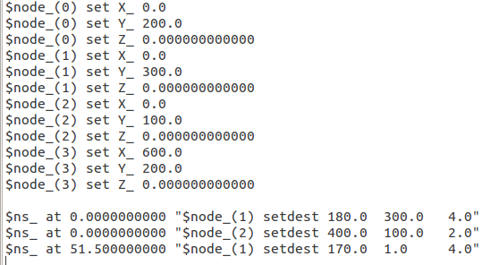

期望结果：

* 开始发数据时，节点1为当时最优节点，数据应该发送给节点1。
* 节点1取得数据后突然拐弯，离目的地越来越远，此时应当将数据发给此时最优节点2。

实验记录

节点1收到节点0发来的数据：

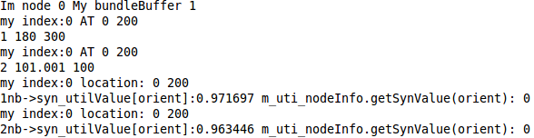

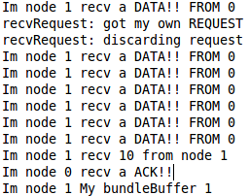

节点1拐弯后，s->d方向上效用值显著下降。

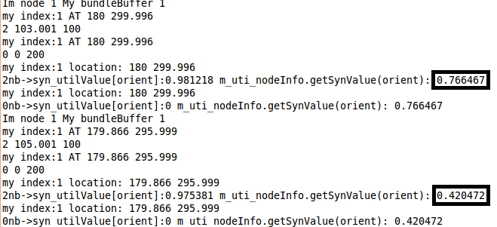

节点1将数据发送给节点2：

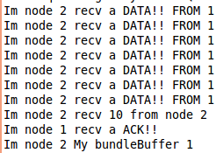

节点2携带数据一段时间后dst收到数据。